Chapitre 5 Lentilles minces

- Type de lentille :

- Définition

Une lentille est un milieu transparent, homogène fabriqué en verre ou en plastique, délimitée par deux surface sphériques, ou une sphérique et l’autre plane ; elle est utilisée dans appareille optique, microscope, lunette, appareil photographique…

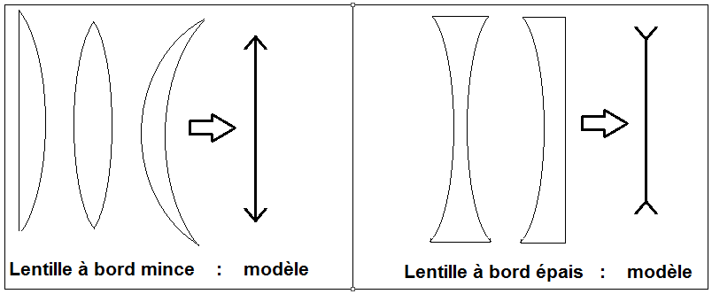

- Type de lentilles

On envois 3 rayons parallèle vers 2 lentilles différentes ; Lentille à bord mince et à bord épais

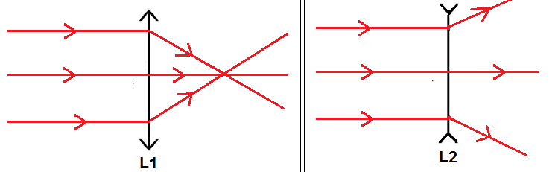

Les rayons issus de la lentille L1 convergent vers un point
Les rayons issus de la lentille L2 divergent

- Conclusion :
Il existe deux types de lentilles :
- Lentilles à bord mince : sont convergentes
- Lentilles à bord épais : sont divergentes

- Propriété des lentilles convergentes

- Centre optique : c’est le point situé au centre de la lentille, on le note O.

- Axe optique : on appelle l’axe optique de la lentille, la droite passant par son centre et perpendiculaire à la lentille, on le note (D)

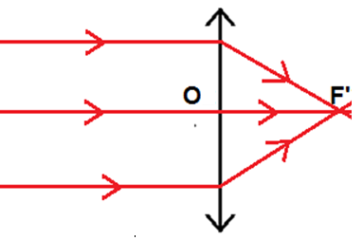
- Foyer image : c’est le point qui se trouve à l’axe optique, sur lequel les rayons émergent de la lentille se convergent ; si les rayons incidents vers la lentille sont parallèles,

Remarque :

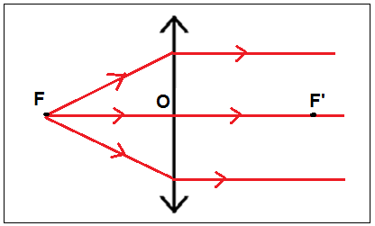
Si les rayons émergent parallèlement avec l’axe optique, alors ces rayons incidents passent par un point, symétrique de F’ par rapport au centre optique, appelé foyer objet noté F.

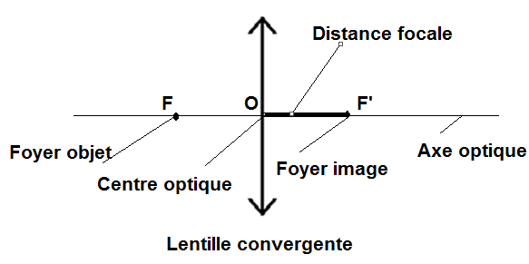
- Distance focale : est la distance entre le foyer image et le centre optique ; noté f , son unité légale est le mètre (m)

- Vergence :
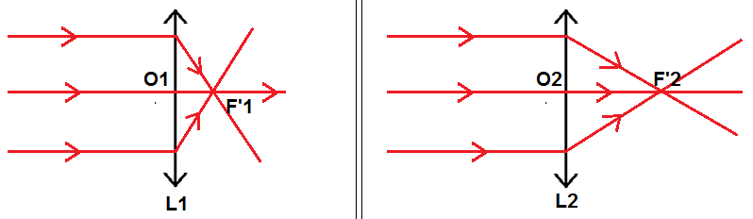
On envoie 3 rayons parallèles à deux lentilles convergentes (LC)

L1 peut converger les rayons plus proche à son centre optique, on dit que la lentille L1 est plus convergente que la lentille L2.
On définit la vergence d’une lentille convergence par la relation

C = 1 / f

f =distance focale en (m) ; C = vergence en dioptrie ( ᵷ)

Exercice
Soit L1 et L2 deux lentilles différentes, f1= 2 cm et f2 = 5 cm ; distance focale respective de L1 et L2
- Donnez le modèle de la lentille convergente en précisant, le centre optique, axe optique, et le foyer image et objet ?
- Laquelle des lentilles L1 et L2 est plus convergente ? Justifiez ?

